**Информация о случаях пневмонии, вызванной 2019-nCoV на 08.00 (мск)**

**от 29.01.2020 г.**

**Количество случаев и завозы**

* Согласно заявления Государственной Комиссии здравоохранения Китая по состоянию на **20.00 по мск 28.01.20 г.** зарегистрировано **5974 подтверждённых случая (прирост за сутки - 1459 случаев; 32% )**, 132 – с летальным исходом (летальность 2,2%). Отслежено 65 537 контактных лиц (17 704 за последние сутки), **59 990 находятся под наблюдением** (за последние сутки прирост 17 704). Сводные данные, полученные из государственных СМИ (CCTV, газета «Жэньминьжибао») и с сайтов местных муниципалитетов регионов КНР представлены в таблице (**на 29.01.20 г. 03.00 по мск** общее количество зарегистрированных случаев – **5999, с летальным исходом –132**, выписаны – 104 человека). Наибольшее количество заболевших зарегистрировано в провинции Хубэй (3554).
* Всего в мире по состоянию на **29.01.20 г. 03.00 по мск** 6064 подтверждённых случая.
* В Японии 28.01.20 г. подтверждено два новых случая заражения: у китайца 40 лет, прибывшего ранее из Уханя, а также у местного жителя 60 лет **без истории поездок** (был водителем автобуса с туристической группой из Китая, в т.ч. из Уханя).
* В Германии 28.01.20 г. зарегистрировано 4 подтверждённых случая заражения. Больные – местные жители, **без истории поездок**, однако контактировали с жительницей КНР на работе (подтверждённый случай заболевания в Китае). Общавшиеся с ней жители Германии, всего около 40 человек, в настоящий момент находятся под амбулаторным наблюдением врачей.
* В Сингапуре 28.01.20 г. зарегистрировано ещё два случая заражения: у пациентов 56 и 35 лет, прибывших из г. Ухань 16 и 23 января соответственно.
* 28.01.20 г. Кения сообщила о подозрительном случае. Студент, проводивший каникулы в Ухане, прилетел из г. Гуачжоу (провинции Гуандун) в Найроби. По данным МИД Кении 85 граждан страны находятся в Ухане (из зарегистрированных в посольстве).
* Министерство здравоохранения Тайваня 28.01.20 г. сообщило о пятом случаев заболевания - у мужчины 50 лет **без истории поездок**. Ранее был подтверждён диагноз у его жены, приехавшей из КНР.
* 28.01.20 г. зарегистрирован четвёртый случай во Франции (Париж): пожилой турист из провинции Хубей, в настоящее время находится в тяжёлом состоянии.

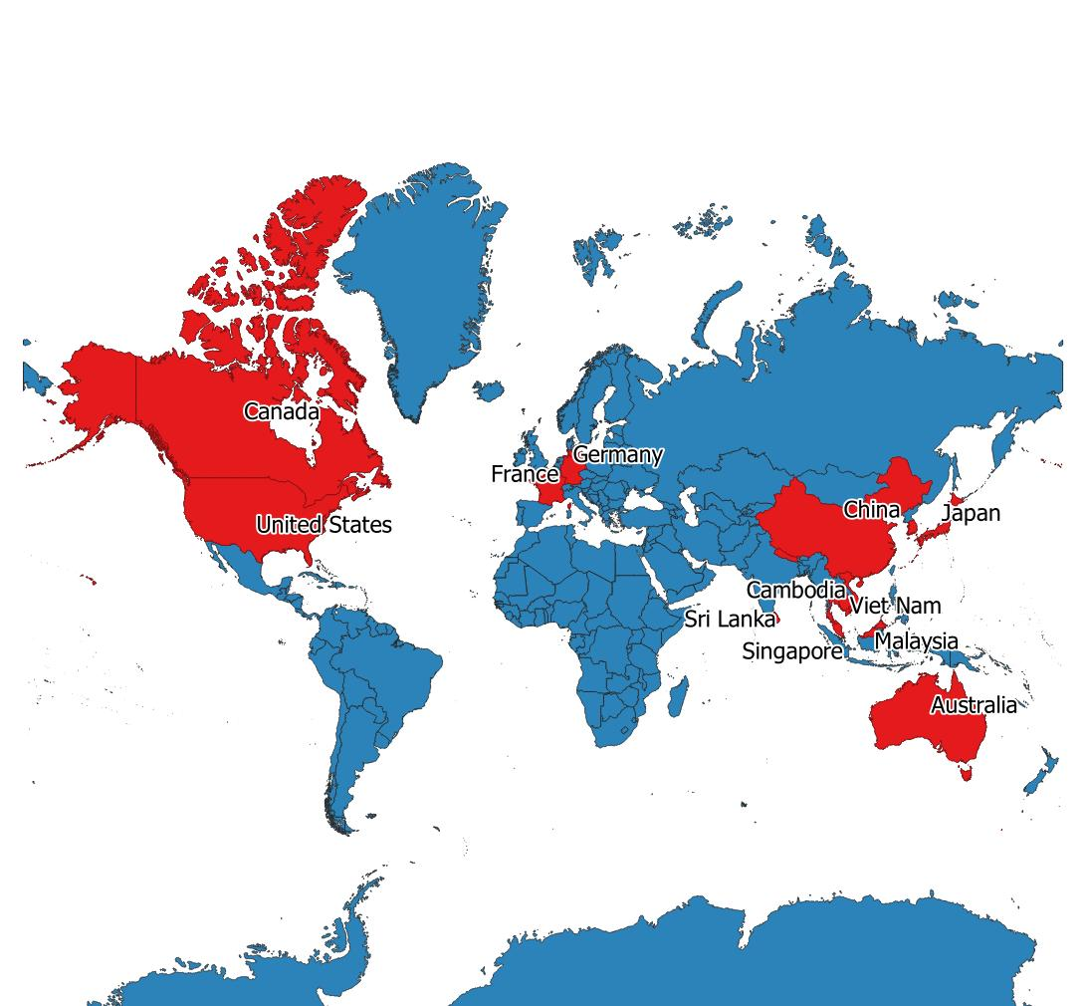

Рис. Страны с подтверждёнными случаями заболевания

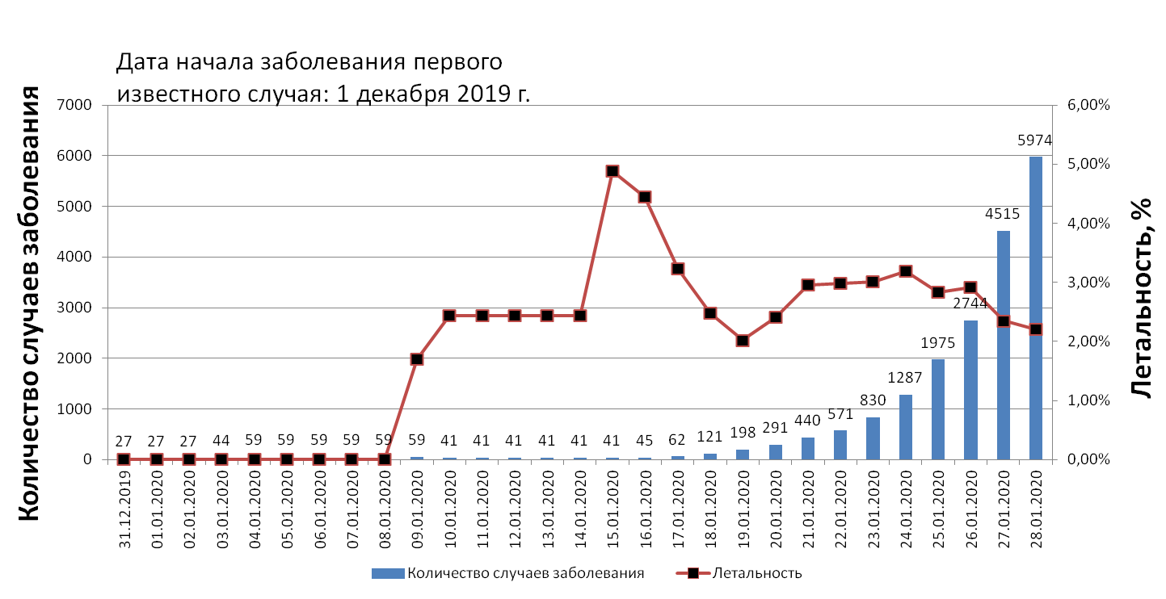

Рис. Количество зарегистрированных случаев и летальность

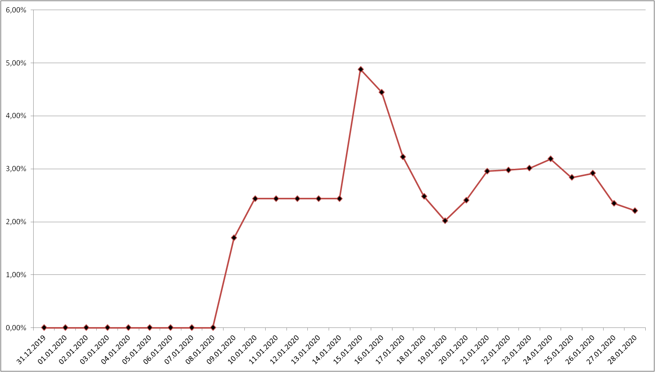

Рис. Летальность (%)

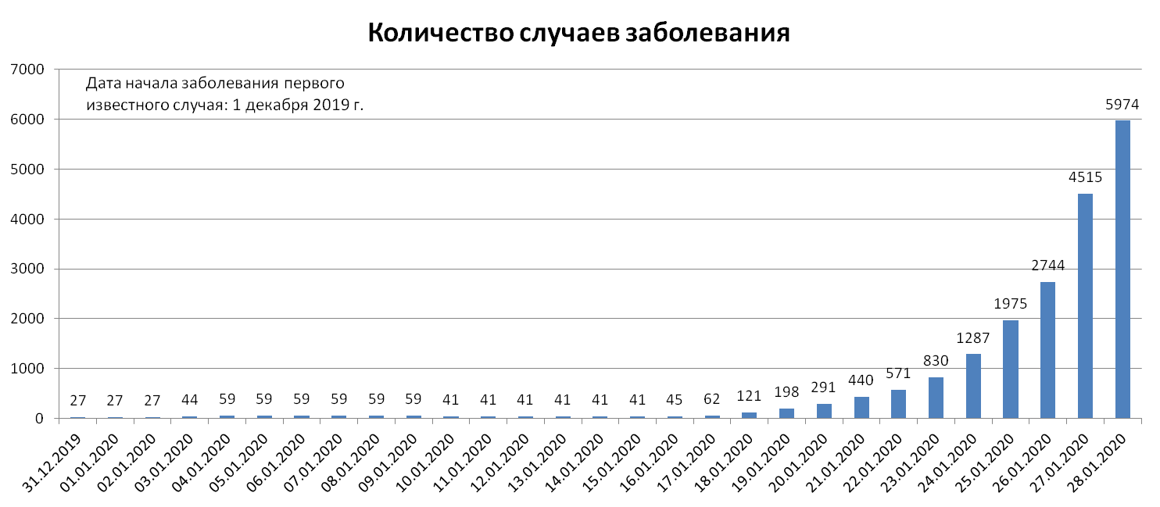

Рис. Количество случаев заболевания в КНР

**Количество случаев заболевания в мире\***

|  |  |  |  |
| --- | --- | --- | --- |
| № | Страна | Количество подтверждённых случаев заболевания | Количество случаев с летальным исходом |
|  | Китай | 5999 | 132 |
|  | Австралия | 5 | 0 |
|  | Вьетнам | 2 | 0 |
|  | Германия | 4 | 0 |
|  | Камбоджа | 1 | 0 |
|  | Канада | 3 | 0 |
|  | Малайзия | 7 | 0 |
|  | Непал | 1 | 0 |
|  | Республика Корея | 4 | 0 |
|  | Таиланд | 14 | 0 |
|  | Сингапур | 7 | 0 |
|  | США | 5 | 0 |
|  | Франция | 4 | 0 |
|  | Шри-Ланка | 1 | 0 |
|  | Япония | 7 | 0 |
|  | ВСЕГО | 6064 | 132 |

*Более подробная информация представлена в конце документа

**Эпидемиологические и клинические характеристики инфекции, вызванной 2019-nCoV**

* 28.01.20 г. на сайте ВОЗ опубликовано сообщение о прошедшей встрече представителей ВОЗ (включая главу) с высшими руководящими лицами КНР.
* В сообщении отмечается, что большинство случаев заболевания на текущий момент – в лёгкой форме, около 20% - в тяжёлой.
* 28.01.20 г. в заявлении о случае заболевания в Германии, размещённом на официальном сайте ECDC, сообщается об умеренной вероятности завоза инфекции в дальнейшем в ЕС, тем не менее есть вероятность ограниченного количества вторичных случаев заражения от завозных случаев.
* Заведующая отделом инфекционных заболеваний Tongji Hospital заявила, что средний инкубационный период заболевания составляет 3-7 дней (иногда до 14). Также вероятнее всего в патогенезе играют значительную роль аутоиммунные реакции.
* ИА Рамблер сообщает: эксперты подсчитали, что соотношение мужчин и женщин среди инфицированных пациентов составило 1,16:1, и что только 0,6 процента заразившихся моложе 15 лет. Симптомы болезни у младенцев и детей оказались относительно умеренными. У 16,8 процента пациентов развилась тяжелая пневмония. По оценкам специалистов, уровень смертности составит менее трех процентов.
* Доктор, заразившийся от пациентов, подозревает, что его собственное заражение произошло из-за контакта возбудителя новой болезни со слизистой оболочкой его незащищенных глаз. Доктор рассказал СМИ, что соблюдал все меры предосторожности при работе с зараженными, кроме одной - он не стал надевать защитные очки и оставил глаза открытыми, пишет Daily Mail. В связи с открывающимися фактами, эксперты рекомендуют людям соблюдать повышенную осторожность и дезинфицировать руки перед тем, как трогать лицо, а врачам не пренебрегать средствами индивидуальной защиты во время работы с инфицированными пациентами во избежание дальнейшего распространения 2019-nCoV.
* На пресс-конференции 26.01.20 г. министр Государственной Комиссии здравоохранения МаСяовэй заявил, что способность вируса передаваться от человека к человеку усилилась, а эпидемия перешла в сравнительно серьезную и сложную стадию. Инкубационный период составляет около 10 дней (в целом от 1 до 14 дней). Заявлено о возможности заражения от больного в инкубационном периоде.
* Власти Пекина сообщили о случае заболевания младенца (9 мес.), привезённого ранее в г. Ухань; также в провинции Гуандун зарегистрирован случай заболевания у ребёнка 11 мес. Ранее было известно о больном 2 лет в г. Шанхае, также случаи заболевания среди детей зафиксированы в провинции Шэньси – 9 и 15 лет, в г. Шеньчжень – 10 лет, в Гуанси-Чжуанском автономном районе – 2 и 10 лет.
* Заведующий отделением респираторных заболеваний одного из госпиталей Уханя заявил в интервью о значительном количестве случаев с нетипичным началом заболевания: симптомы со стороны ЖКТ (диарея, тошнота, рвота, снижение аппетита), нервной системы (ментальные расстройства, головная боль), сердечно-сосудистой системы (учащённое сердцебиение, дискомфорт в грудной клетке), также больные предъявляли жалобы в дебюте заболевания на боли в конечностях и спине, у части диагностировался конъюнктивит.
* В отчёте ECDC от 26.01.20 г. указано на высокую вероятность дальнейшего глобального распространения вируса; вероятность заражения граждан ЕС, находящихся в Ухане или прибывших оттуда умеренная; вероятность завоза в ЕС – умеренная; вероятность вторичного заражения при своевременном обнаружении – низкая, при несвоевременном- очень высокая.
* Согласно отчёту ВОЗ от 27.01.20 г. риск на государственном уровне (для Китая) остаётся очень высоким, на региональном уровне высокий, в мире – высокий (ранее - умеренный).

**Исследования проб из объектов окружающей среды**

* По данным ИА news.china.com CDC КНР собрало 585 образцов из объектов окружающей среды на рынке морепродуктов в г. Ухань. В 33 образцах с помощью ПЦР обнаружен новый вирус (данные образцы были собраны с 22 торговых лавок и 1 мусоровоза). 93.9% (31/33) положительных результатов обнаружены в образцах западной части рынка. Известно, что дикие животные продавались, в основном, на 7 и 8 рядах – там собрано 42.4% (14/33) образцов с положительным результатом.

**Медицинское и противоэпидемическое обеспечение г. Ухань и КНР в целом**

* 28.01.20 г. на сайте ВОЗ опубликовано сообщение о прошедшей встрече представителей ВОЗ (включая главу) с высшими руководящими лицами КНР. Принято решение о направлении группы международных экспертов в Китай для дальнейшего сотрудничества с местными службами. В сообщении отмечается, что большинство случаев заболевания на текущий момент – в лёгкой форме, около 20% - в тяжёлой.
* На пресс-конференции 28.01.20 г. Государственной комиссии здравоохранения заявлено о коечном фонде в размере 10000 мест. Также официальными лицами подтверждена возможность заражения при контакте помимо воздушно-капельного пути.
* По сообщению государственной газеты «Жэньминь Жибао» от 28.01.20 г. на пресс-конференции Государственной Комиссии здравоохранения сообщено, что в г. Ухань прибыло 4130 медработников из других регионов Китая, ещё 1800 ожидаются к вечеру 28.01.20 г.
* В г. Ухань развернуто девять специальных госпиталей для больных вирусной пневмонией, в 61 клинике ведется прием пациентов с подозрением на вирусную пневмонию.
* Отмечается также, что Китай может начать импорт средств биозащиты из-за эпидемии пневмонии – необходимо 10 тыс. биозащитных костюмов в сутки, однако сейчас удовлетворена только половина спроса.
* Планируется введение в эксплуатацию 2 строящихся госпиталей – на 1000 коек (с 03.02.20 г.) и на 1300 коек.

**Лечение, диагностика и профилактика**

* По сообщению от 28.01.20 г. Институт инфекционных заболеваний и иммунитета Мельбурна культивировали новый вирус в клетках, используя выделенный от пациента 24.01.20 г. вирус.
* По сообщению от 28.01.20 г. Учёные из Университета Гонконга заявили о готовности вакцины от нового вируса, однако указано на необходимость нескольких месяцев испытаний на животных перед исследованиями на людях.
* Газета Hubei Daily 28.01.20 г. сообщает, что Институт вирусологии Уханя разработал ИХА-тесты для определения АТ. Также совместно с Институтом токсикологии и фармакологии военной академии медицинских наук был выявлен противовирусный эффект препаратов Remdesivir и Ritonavir на в культурах клеток.
* По результатам исследований специалистов из Шанхайского института фармакологии и Института иммунохимии Шанхайского научно-технического университета установлено 30 медицинских препаратов и средств китайской медицины, оказывающих противовирусное действие по отношению к коронавирусу нового типа. Среди препаратов – 12 от ВИЧ, включая Indinavir ("Индинавир"), Saquinavir ("Сакинавир"), Lopinavir ("Лопинавир"), Carfilzomib ("Карфизомиб"), Ritonavir ("Ритонавир")，два препарата против респираторного синцитиального вируса, один препарат от шизофрении, один иммунодепрессант, кроме того установлена определенная активность препаратов ранее использовавшихся против атипичной пневмонии - "Цинансерин" и "Циклопорин А". Из препаратов китайской традиционной медицины были выделены горец остроконечный и эухреста японская.
* Директор института вирусологии китайского CDC заявил о начале разработки вакцины против нового вируса.

**Ограничительные мероприятия и ответные меры, введённые в КНР**

* Власти Гонконга временно перекроют некоторые границы с материковой частью Китая для сдерживания распространения нового коронавируса, сообщает CNN. Глава администрации Гонконга Кэрри Лэм сообщила, что четыре сухопутные границы – Западная станция Коулун, Хун Хом, Сатхаукок и Ман Кам То будут перекрыты **в полночь по местному времени 30.01.20 г. "до последующих уведомлений"**. Движение поездов, которые пересекают границу между Гонконгом и материковым Китаем, будет остановлено. Количество автобусных рейсов сократят. Трансграничное автобусное сообщение на мосту Гонконг – Чжухай – Макао будет приостановлено. Число авиарейсов из материковой части Китая в Гонконг уменьшат вполовину.

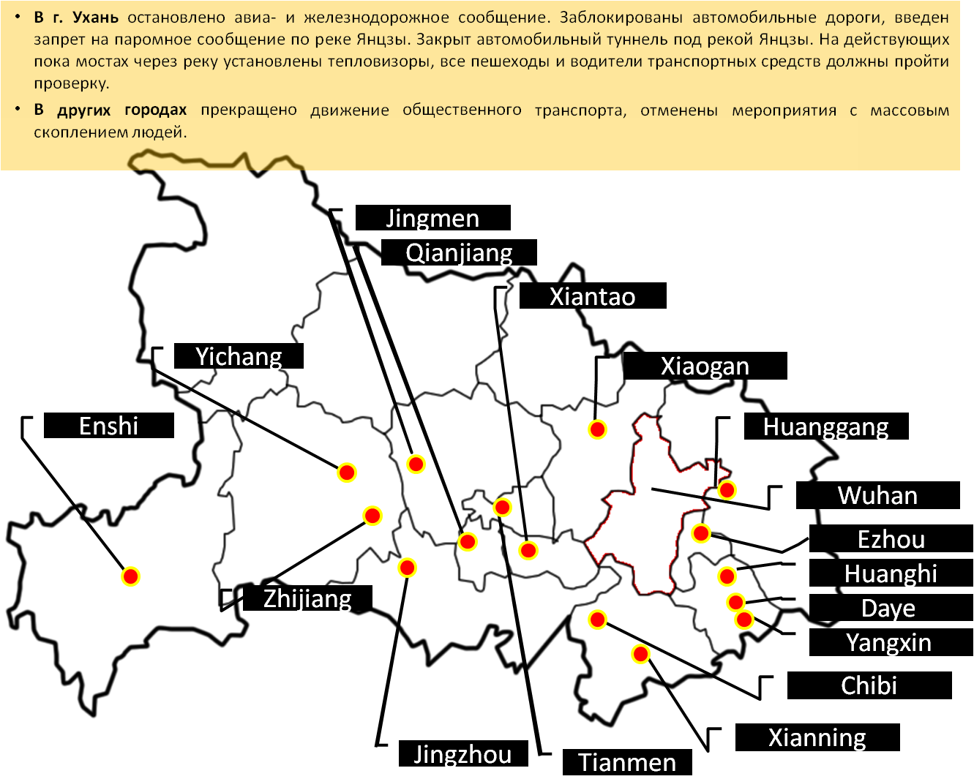

* По сообщению государственной газеты «Жэньминь Жибао» мэр г. Ухань заявил, что 5 млн жителей покинули город; 9 млн остаются в Ухане.
* В г. Ухань развернуто девять специальных госпиталей для больных вирусной пневмонией, в 61 клинике ведется прием пациентов с подозрением на вирусную пневмонию.
* По сообщению государственной газеты «Жэньминь Жибао» по данным туристического ведомства КНР за границей находится 4096 туристов из г. Ухань.
* В г. Ухань остановлено авиа- и железнодорожное сообщение **с 23.01.20 г.** Заблокированы автомобильные дороги, введен запрет на паромное сообщение по реке Янцзы.Закрыт автомобильный туннель под рекой Янцзы. На действующих пока мостах через реку установлены тепловизоры, все пешеходы и водители транспортных средств должны пройти проверку на предмет повышенной температуры. **В других городах** прекращено движение общественного транспорта, отменены мероприятия с массовым скоплением людей. В дополнение к ранее принятым мерам ограничения передвижения людей в г. Ухань введён запрет на движение автотранспорта, кроме транспорта государственных служб.
* По сообщению ИА Reuters г. Сиань провинции Шэньси закрывает въезд и выезд для регулярных автобусных рейсов и прекращает движение общественного транспорта.
* Государственное ИА Синьхуа опубликовало обращение к гражданам г. Ухань, прибывшим в другие города, с просьбой оставаться дома в течение 14 дней даже при отсутствии признаков заболевания.
* По сообщениям государственнойгазеты «Жэньминьжибао» в КНР с 26.01.20 г. запрещена продажа диких животных. По всей стране откладывается открытие детских садов, школ и университетов после каникул.
* Секретарь по делам администрации и юстиции Макао заявил о запрете на въезд жителей г. Ухань без медицинского освидетельствования, также им запрещён вход в казино. Власти призывают жителей Макао, вернувшихся из Уханя, оставаться дома в течение 14 дней.
* По данным Beijing.news Пекин закрывает въезд и выезд из города для регулярных автобусных рейсов.
* Ассоциация туристических операторов КНР заморозила продажи туров для граждан Китая.
* Власти города Шаньтоу провинции Гуандун запретили въезд в город с 00.00 27.01.20 г.
* На сайте правительства Гонконга опубликовано сообщение о запрете на въезд жителям провинции Хубей, а также находившимся в провинции в течение последних 14 дней.
* Г. Сучжоу провинции Цзянсу опубликовал на своём официальном сайте список ограничительных мер, включающий следующее: жители города, находящиеся вне его, не допускаются обратно без медосвидетельствования и должны быть изолированы дома или в медучреждениях; лица, проживающие в пределах административного региона, могут не приходить на работу до 08.02.20 г. Все массовые мероприятия запрещены.
* Администрация Шанхая постановила прекратить работу предприятий города до 9.02.20 г. (за исключением коммунальных и медицинских служб, продуктовых магазинов).
* Правительство Гонконга заявило о прекращении работы учреждений культуры и спорта с 28.01.20 г.

**Ограничительные мероприятия, введённые отдельными странами, а также меры защиты собственных граждан**

* Власти Северной Кореи ввели обязательный карантин для всех прибывающих из Китая иностранцев. Изоляция введена для всех иностранцев, включая дипломатов, которые прибывают на территорию КНДР из напрямую Китая или транзитом через РФ. Они останутся под медицинским наблюдением в течение одного месяца.
* **Франция** ведёт переговоры с КНР об эвакуации порядка 800 своих граждан их г. Ухань. Национальная **индийская** авиакомпания Air India подготовила 423-местный самолет Boeing для эвакуации остающихся в китайском [Ухане](https://ria.ru/location_Wuhan) индийских граждан, сообщил телеканал [India TV](https://www.indiatvnews.com/) - из Китая должны быть эвакуированы около 250 человек. **Казахстан** направил официальную ноту китайской стороне о возможности эвакуации из Уханя 98 оставшихся там казахстанских студентов. Более чем 200 гражданам **Великобритании** предложат эвакуироваться на родину из китайского Уханя, где находится очаг заболевания коронавирусом нового типа, заявил глава британского минздрава Мэтт Хэнкок в ходе выступления в парламенте, сообщает газета The Guardian.
* По сообщению ИА Известия Российские туроператоры до конца февраля приостановили прием групп туристов из Китая из-за нового коронавируса. Об этом 28 января заявил вице-президент Российского союза туриндустрии (РСТ) Юрий Барзыкин. Решение принято с целью предотвратить распространение нового типа коронавируса. Все групповые поездки китайцев в Россию остановлены
* По данным сайта montsame.mn Монголия заявила о закрытии школ и детских садов с 27.01 по 02.03.20 г. Запрещены массовые скопления людей, закрыты границы с КНР.
* 28.01.20 г. правительство Филиппин заявило о заморозке выдачи виз гражданам Китая. Правительство Малайзии прекращает выдачу виз жителям провинции Хубэй КНР.
* Премьер-министр Кыргызстана заявил о том, что границы страны с КНР закрыты с 23.01.20 г.
* По данным news.rin.ru Резиденция посла России в Пекине обсуждает с китайской стороной организацию выезда граждан России из провинции Хубэй, которая является очагом вспышки коронавируса, Пекин считает приоритетным сохранить текущий режим пребывания для иностранцев в округе, заявили в дипмиссии. Прежде в посольстве рассказали , что в Хубэе остаются 140 граждан России. Как подчеркнули в посольстве, власти провинции Хубэй готовы оказать иностранцам " максимальную адресную поддержку ", но отдают предпочтение не менять их режим пребывания ради борьбы с распространением коронавируса и рекомендуют им " находиться в местах пребывания, неукоснительно не нарушать нужные меры по профилактике заболевания ". В дипмисии добавили, что местные органы власти обещали и в будущем гарантировать стабильное снабжение жителей городов Хубэя пищевыми продуктами, предметами первой необходимости и другими бытовыми товарами. В посольстве также призвали граждан России, находящихся в округе Хубэй, с пониманием отнестись к ситуации и сохранять спокойствие, обещали оповещать их при появлении новой значимой информации о сложившейся ситуации, а также попросили предоставить в консульство свои данные для контактов.

**Результаты исследования вируса**

* Майклу Летко и Винсенту Мюнстеру из американского Национального института аллергии и инфекционных заболеваний удалось включить в эксперимент только что опубликованную последовательность нового вируса: они искусственно синтезировали фрагмент вирусного шипа, который отвечает за связь с клеточной мишенью, и использовали такую гибридную конструкцию в эксперименте. (**Functional assessment of cell entry and receptor usage for lineage B β-coronaviruses, including 2019-nCoV**). Таким образом удалось установить, что «воротами» для входа в клетку, как и в случае SARS-CoV, служит человеческий белок ACE2. Однако контакты, которые образует вирусный шип со своей мишенью, характерны для коронавирусов разных групп, а значит, 2019-nCoV мог возникнуть в результате рекомбинации между ними.

**Источники:**

ddc.moph.go.th

[https://www.moh.gov.sg](https://www.moh.gov.sg/news-highlights/details/update-on-local-situation-regarding-severe-pneumonia-cluster-in-wuhan-16-jan)

https://www.who.int

Wjw.wuhan.gov.cn

https://www.cdc.gov/coronavirus/novel-coronavirus-2019.html

https://www.ecdc.europa.eu/

http://www.xinhuanet.com/

info.gov.hk

https://www.mhlw.go.jp/stf/newpage_08906.html

Twitter/@whowpro

https://www.news.gov.hk

https://en.yna.co.kr/view/AEN2020012...ional/national

https://amp.scmp.com/news/china/society/article/3047655/chinas-communist-party-sets-leading-group-handle-coronavirus?__twitter_impression=true

https://www.theglobeandmail.com/world/article-weeks-before-lockdown-wuhan-authorities-used-refrigerating-strategy/

http://www.kaixian.tv/gd/2020/0124/263113.html

https://news.sina.com.cn/2020-01-26/doc-iihnzhha4680951.shtml

<https://www.suzhou.gov.cn/szsrmzf/zwgg/202001/0b9c6491b9c14f67b6253c8e815e980a.shtml>

* people.com.cn
* www.cctv.com/

|  |  |  |  |  |  |  |  |  |  |  |
| --- | --- | --- | --- | --- | --- | --- | --- | --- | --- | --- |
| № | Страны | Кол-во больных | | | | Прибыли из КНР | Связанные случаи/контакт | Дата регистрации заболевания | Возраст | Маршрут |
| Всего | Граждане КНР | Местные жители | Из них детей |
| 1 | Австралия | 5 | 1 | 4 | 0 | 5 | 0 | 25.01  25.01  27.01 | ?  53; 43; 35  21 | Ухань-Мельбурн (1)  Ухань-Сидней (4) |
| 2 | Вьетнам | 2 | 0 | 2 | 0 | 2 | 2 | 23.01  23.01 | 66  28 | Ухань-Ханой-Нячанг (2)  Ханой-Нячанг (1) |
| 3 | Германия | 4 | 0 | 1  Нет данных | 0 | 0 | 1 (Контакт на работе с подтверждённым случаем) | 28.01 | 33 | Проживает в Штарнберге |
| 4 | Канада | 3 | 0 | 2 | 0 | 2 | 2 (семейная пара) | 26.01 | 50 | Ухань-Торонто (2) |
| 5 | Камбоджа | 1 | 1 | 0 | 0 | 1 | 0 | 27.01 | 60 | Ухань – Камбоджа (1) |
| 6 | Малайзия | 7 | 4 | 0 | 2 | 4 | 3 | 25.01  26.01 | 65; 11; 2  40 | Ухань-Сингапур-Джохор-Бара (4) |
| 7 | Непал | 1 | 0 | 1 | 0 | 1 | 0 | 24.01 | нет данных | Ухань-Непал (1) |
| 8 | Сингапур | 7 | 4 | 0 | 0 | 4 | 2 | 24.01  нет данных  26.01 | 66; 53  нет данных  36 | Ухань-Сингапур (4) |
| 9 | США | 5 | 0 | 5 | 0 | 3 | 0 | 21.01  24.01  26.01  26.01  27.01 | 30+  60  нет данных  нет данных  нет данных | Ухань-Вашингтон (1)  Ухань-Чикаго (1)  Ухань-Калифорния (1)  Ухань-Иллинойс (1)  Ухань-Аризона (1) |
| 10 | Таиланд | 14 | 13 | 1 | 1 | 8 | Семья из 5 человек | 12.01  13.01  22.01  25.01  26.01 | 61  74  73  6  70 | нет данных  нет данных  нет данных  КНР-Прачуап Кирикхан  КНР-Районг и Чиангмай  Хубей-Таиланд (5)  Чунцин-Таиланд (1) |
| 11 | Южная Корея | 4 | 2 | 1 (нет данных) | 0 | 2 | 0 | 19.01  24.01  25.01 | 35  55  54 | Ухань-Южная Корея (3) |
| 12 | Франция | 4 | 0 | 3 | 0 | 3 | 2(семейная пара) | 25.01  25.01  25.01 | 48  нет данных  нет данных | Ухань-Бордо (1)  Ухань-Париж (2) |
| 13 | Шри-Ланка | 1 | 1 | 0 | 0 | 1 | 0 | 27.01 | 43 | Ухань (Хубэй)-Шри-Ланка |
| 14 | Япония | 7 | 4 | 2 | 0 | 5 | 0 | 14.01  24.01  25.01  28.01 | 30-39  40-49  30-39  40-49  60-69 | Ухань-Каганава (1)  Ухань-Япония (2)  Ухань-Аити (1) |